**Tìm hiểu React Native**

1. **Handling Touches**

Xử lý cảm ứng trong React Native.

Ta import thư viện Button và dùng lệnh Button để gọi hàm xử lý cảm ứng khi người dùng chạm vào Button.



Ta định nghĩa hàm **_onPressButton()** để gọi hàm xử lý khi người dùng chạm vào button.

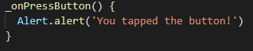

Ta dùng lệnh onPress trong thư viện Button để gọi sự kiện khi click vào Button.

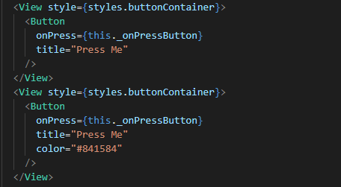

**Kết Quả Demo**

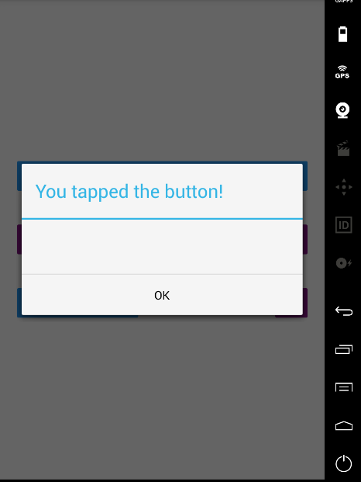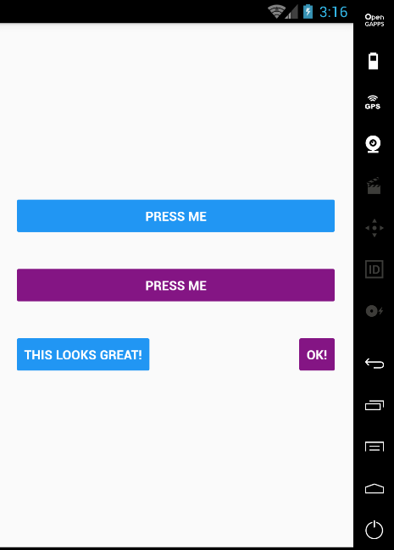

1. **Height and Width**

Cũng như trong lập trình web, Height và Width trong React-native là định dạng chiều dài vào chiều rộng của một đối tượng trong app được viết tương tự như ngôn ngữ CSS.

Hai thông số này có thể được đặt trực tiếp trong **lệnh style={}**

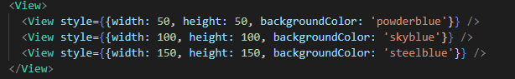

**Kết Quả Demo**  
